Presseinformation

Al Askar übernimmt 26 gebrauchte Liebherr LTM-Krane

⸺
Al Askar übernimmt 26 All-Terrain Krane zwischen 50 und 110 Tonnen Tragkraft
Alle Krane werden in Deutschland instand gesetzt
Liebherr-Gebrauchtkrane punkten mit Wertstabilität und Leistungsstärke
Al Askar hat einen Großauftrag über junge Gebrauchtkrane vergeben: Das saudi-arabische Unternehmen orderte 26 gebrauchte Mobilkrane mittlerer Tragkraftklasse bei Liebherr. Als Mobilkranhersteller ist Liebherr auch Experte für die Instandsetzung von gebrauchten Kranen nach Kundenwunsch. Al Askar erhält hochwertige, moderne und leistungsstarke Mobilkrane zur Verstärkung seines Fuhrparks.
Ehingen (Donau) (Deutschland), 26. Juli 2024 – Im Mai 2024 besuchten Mohammed Al Askar, Inhaber der der Al Askar Group und Betriebsleiter Ibrahim Dewidar gemeinsam mit Ajanthas Kumarathas, dem Geschäftsführer der Saudi Liebherr Co. das Herstellerwerk für Mobil- und Raupenkrane in Ehingen, um den Großauftrag an Gebrauchtkranen zu platzieren. Äußerlich sehen die Krane aus wie neu: Frisch lackiert in strahlendem Weiß, wie von Al Askar geordert. Doch nicht nur die Optik überzeugt – auch die inneren Werte lassen keine Wünsche offen. Die Experten von Liebherr haben die Krane sorgfältig und nach individuellen Anforderungen des Kundens instandgesetzt. „Wir vertrauen auf Liebherr. Wir sind stolz, diese Geräte in unseren Fuhrpark aufnehmen zu können,“ sagt Mohammed Al Askar und führt aus: „Bei Liebherr können wir sicher sein, dass wir die Krane in ausgezeichnetem Zustand erhalten und sie sofort einsetzen können.“
Der kleinste der 26 Mobilkrane ist ein LTM 1050-3.1, der größte ist ein LTM 1110-5.1. Wie mit Al Askar vereinbart, werden alle Krane in Deutschland fachmännisch und vollständig repariert, bevor sie die Reise nach Saudi-Arabien antreten. Mohammed Al Askar erklärt: „Diese jungen Gebrauchtkrane sind nach ihrer Instandsetzung vergleichbar mit Neukranen. Die Leistungsdaten und technischen Features sind auf aktuellem Stand. Wir freuen uns, wenn bis Jahresende alle 26 LTM-Mobilkrane unseren Fuhrpark verstärken.“ Al Askar wird seine Krane für eine Vielzahl industrieller Hubaufgaben einsetzen.
„Ich glaube, Krane von Liebherr sind immer ein Gewinn für uns als Kranbetreiber,“ betont Mohammed Al Askar. „Liebherr hat uns mit seinen durchdachten Sicherheitssystemen, der ausgezeichneten Qualität aller Komponenten und der gesamten Fertigungstechnologie überzeugt. Nicht zuletzt ist die Wertstabilität und Langlebigkeit der Mobilkrane von Liebherr ein wichtiger Faktor.“ Durch diese Punkte und die professionelle Instandsetzung beim Hersteller sind gebrauchte Mobilkrane von Liebherr eine echte Alternative zu Neukranen. Sie überzeugen nicht nur durch kürzere Lieferzeiten, sondern auch durch geringere Finanzierungskosten. Weltweit bietet Liebherr die größte Auswahl an Gebrauchtkranen. Mit technischem Know-how und jahrzehntelanger Erfahrung bringen die Reparatur-Spezialisten von Liebherr die Krane wieder in erstklassigen Zustand.
Die Al Askar Group mit über 700 Mitarbeitenden hat sich auf Transporte und Schwerlasteinsätze spezialisiert. Im Fuhrpark des Unternehmens befinden sich rund 90 Krane und über 350 Lastkraftwagen. In Saudi-Arabien unterstützt die lokale Niederlassung Saudi Liebherr Company Ltd die Al Alskar Group mit einem erfahrenen und zuverlässigen Kundendienst- und Serviceteam bei allen Belangen rund um die Produkte von Liebherr.
Über die Liebherr-Werk Ehingen GmbH
Die Liebherr-Werk Ehingen GmbH ist einer der führenden Hersteller von Mobil- und Raupenkranen. Die Palette der Mobilkrane reicht vom 2-achsigen 35 Tonnen-Kran bis zum Schwerlastkran mit 1.200 Tonnen Traglast und 9-achsigem Fahrgestell. Die Gittermastkrane auf Mobil- oder Raupenfahrwerken erreichen Traglasten bis 3.000 Tonnen. Mit universellen Auslegersystemen und umfangreicher Zusatzausrüstung sind sie auf den Baustellen in der ganzen Welt im Einsatz. 5.000 Mitarbeiterinnen und Mitarbeiter sind am Standort in Ehingen beschäftigt. Ein umfassender, weltweiter Service garantiert eine hohe Verfügbarkeit der Mobil- und Raupenkrane. Im Jahr 2023 wurde ein Umsatz von 2,81 Milliarden Euro im Ehinger Liebherr-Werk erwirtschaftet.
Über die Firmengruppe Liebherr – 75 years of moving forward
Die Firmengruppe Liebherr ist ein familiengeführtes Technologieunternehmen mit breit diversifiziertem Produktprogramm. Das Unternehmen zählt zu den größten Baumaschinenherstellern der Welt. Es bietet aber auch auf vielen anderen Gebieten hochwertige, nutzenorientierte Produkte und Dienstleistungen an. Die Firmengruppe umfasst heute über 150 Gesellschaften auf allen Kontinenten. Im Jahr 2023 beschäftigte sie mehr als 50.000 Mitarbeiterinnen und Mitarbeiter und erwirtschaftete einen konsolidierten Gesamtumsatz von über 14 Milliarden Euro. Gegründet wurde Liebherr von Hans Liebherr im Jahr 1949 im süddeutschen Kirchdorf an der Iller. Seither verfolgen die Mitarbeiterinnen und Mitarbeiter das Ziel, ihre Kunden mit anspruchsvollen Lösungen zu überzeugen und zum technologischen Fortschritt beizutragen. Unter dem Motto „75 years of moving forward“ feiert die Firmengruppe im Jahr 2024 ihr 75-jähriges Bestehen.
Bilder
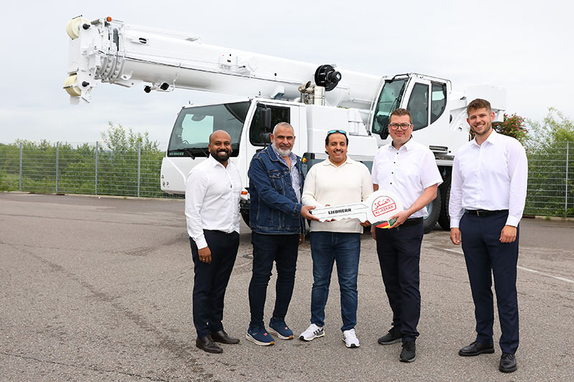
liebherr-al-askar-gebrauchtkrane.jpg
Kranübergabe in Ehingen – Al Askar nimmt einen der insgesamt 26 Liebherr-Gebrauchtkranen in Empfang (v.l.n.r.): Ajanthas Kumarathas (Saudi Liebherr Co.), Ibrahim Dewidar, Mohammed Al Askar (beide Al Askar Group), Bernd Rechtsteiner, Marius Kleck (beide Liebherr-Werk Ehingen GmbH)

Kontakt
Wolfgang Beringer
Marketing and Communication
Telefon: +49 7391/502 - 3663
E-Mail: wolfgang.beringer@liebherr.com
Veröffentlicht von
Liebherr-Werk Ehingen GmbH
Ehingen (Donau) / Deutschland
www.liebherr.com

